单证套打操作手册
- 点击对应菜单图标进入该页面：
- 模板数据一般在上线前会提供一份初始化数据，保证上线后的使用正常。所以模板里面的参数虽然是初始化的，但是还是提供给管理员进行修改，管理员可以对模板的名称，描述以及打印方向，纸张的宽度和高度，批量套打的高度进行修改。
1.打印方向：1---纵(正)向打印，固定纸张；2---横向打印，固定纸张；3---纵(正)向打印，宽度固定，高度按打印内容的高度自适应；0(或其它)----打印方向由操作者自行选择或按打印机缺省设置；
2.纸张宽度和高度：单位精确到0.1mm, 譬如该参数值为45，则表示4.5mm,可以根据单证实际情况进行修改；
3.批量套打的高度：这个参数只有当使用“连打”功能时才会启作用，如果只是简单的“单打”，此参数不会使用，所以在“连打”模板中需要注意这个高度设置，单位精确到0.1mm；
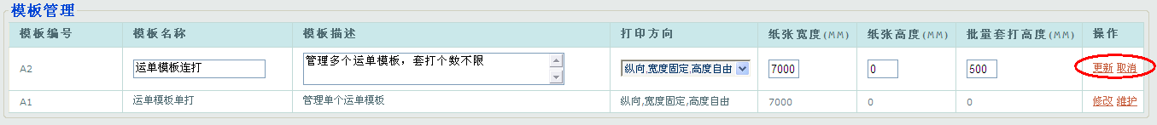
- 点击维护按钮即可进入该模板的维护界面：
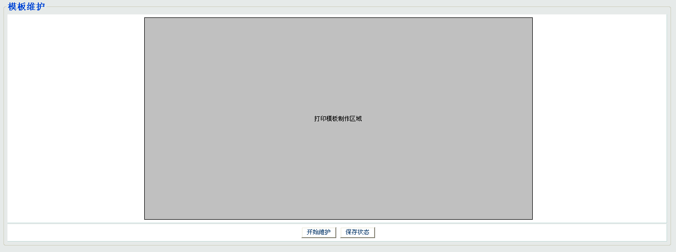
- 此时模板出去待编辑状态，此时是不能进行任何保存操作的，当用户点击开始维护后即可显示初始化数据以及初始化定位：
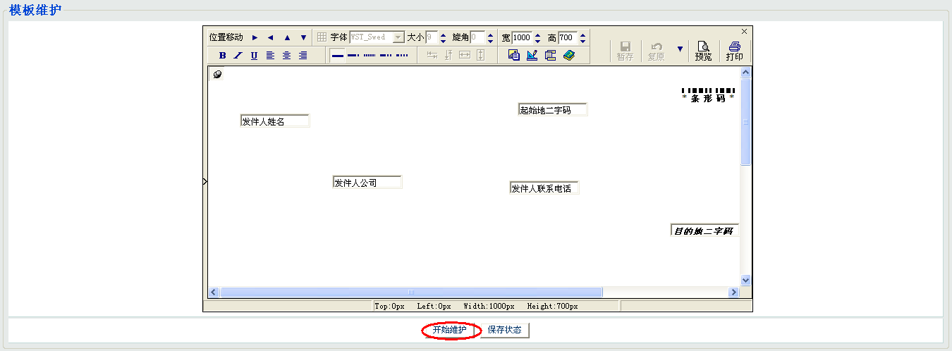
- 此时我们可以通过提供的载入背景图功能对参数进行重新定位或者就使用初始化定位参数：
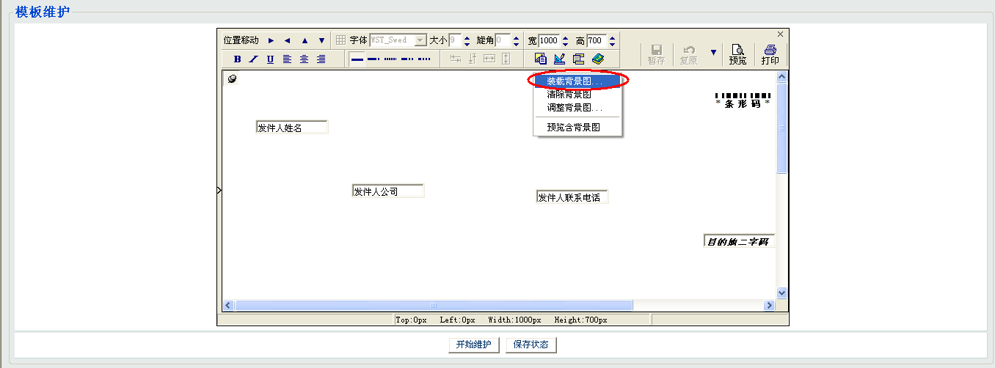
- 界面上的参数都是可以进行鼠标拖拽的，并且目前支持对它的字体，字体大小，宽度，高度，是否粗体，是否下划线，是否斜体进行编辑维护，当用户点击最后的保存状态，即可保存拖拽后的定位和位置，在系统调用模板的时候会加载刚刚变化的布局和定位。
- 另外系统还提供了一些其他的功能，方便使用者使用，页面下方会根据拖拽后的定位显示目前参数的位置，如果用户的单证是30CM的纸张，那么就可以清楚的看见这个参数再位置上的变化：
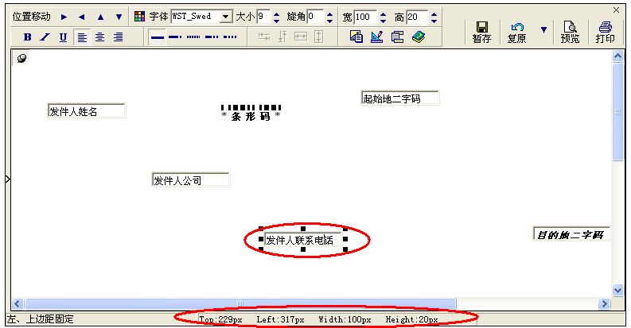

单证单打和连打：
单证单打
用户可以点击界面上的打印按钮对选中的对象进行单打：
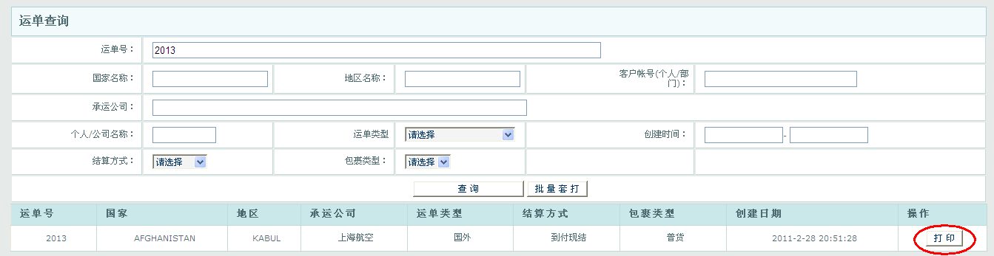

之后便可以对改单打进行预览：
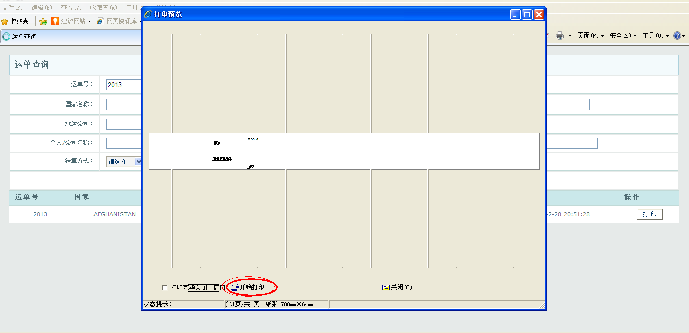

如果用户此时发现位置有问题，便可以进入维护界面进行重新定位，最后点击开始打印：
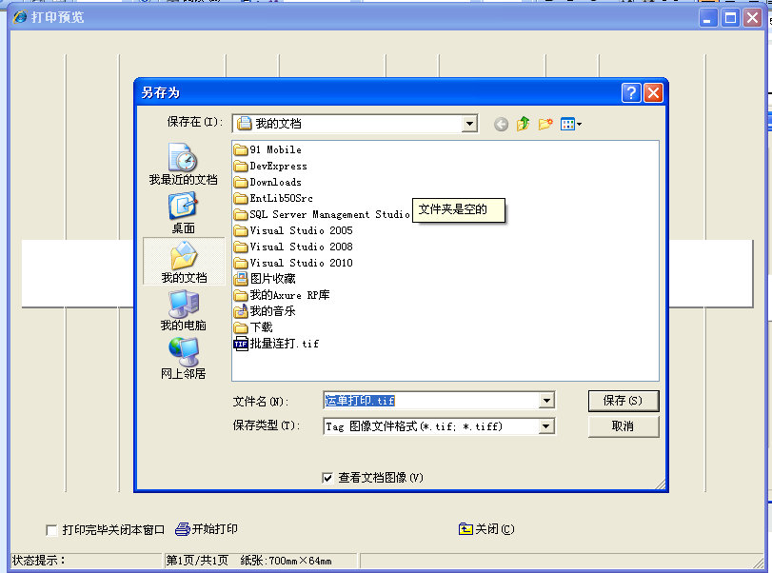

全部保存之后便可以通过虚拟打印看看实际效果图：
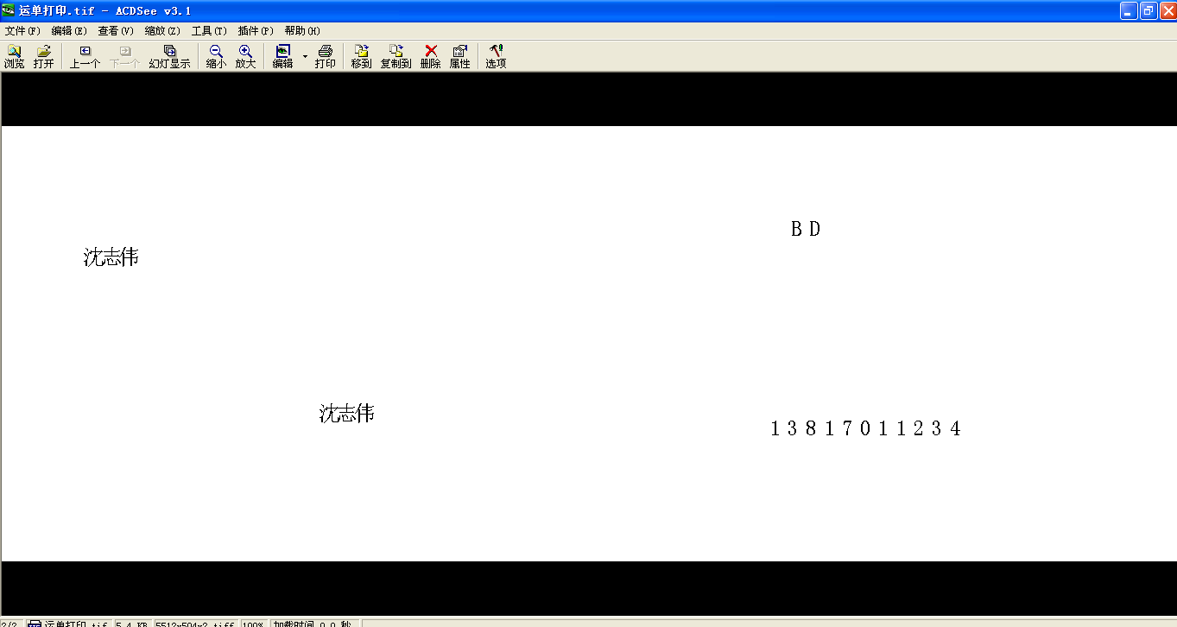

单证连打
当用户点击界面上的批量套打功能便可以实现连打效果：
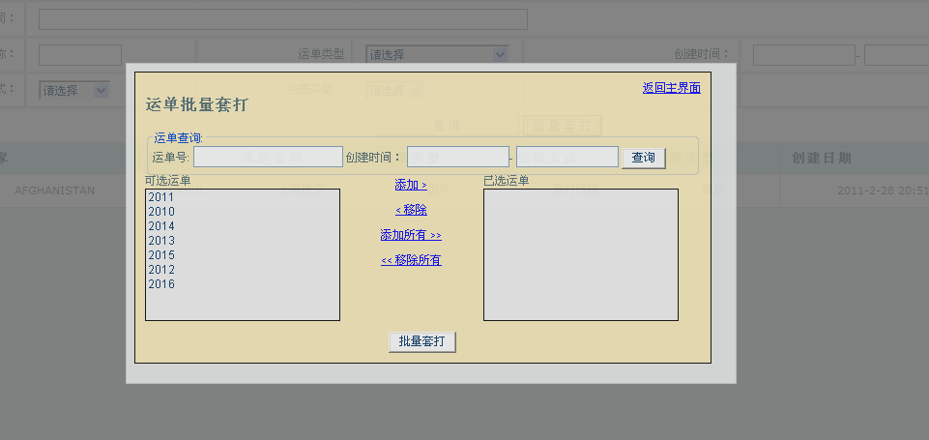
界面左侧显示了所有的运单，用户可以将需要连打的运单移入右边框中，最后点击批量套打按钮，便可以对右边框中的运单进行批量连打:
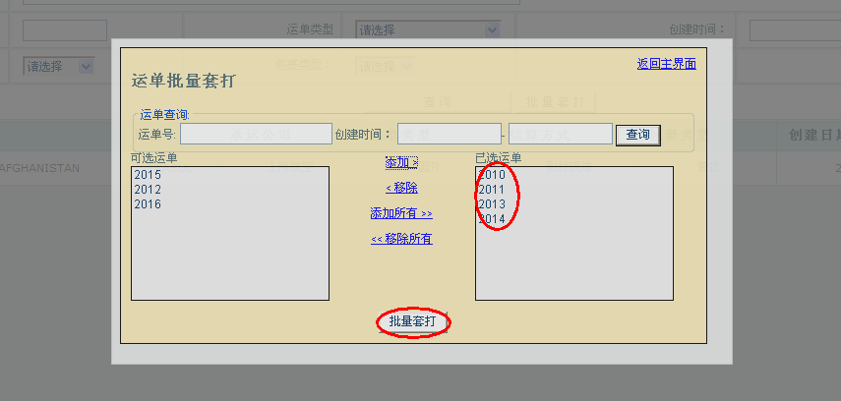

预览和打印效果和单打是一样的，只是对应了多个打印对象
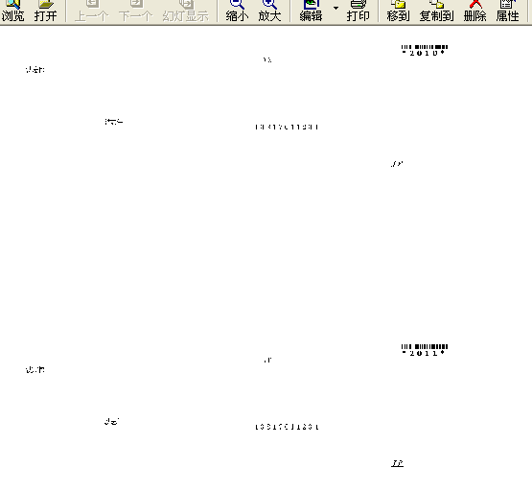图片是收缩，为了展示用，非实际效果

